BÁO CÁO BÀI TẬP
MÔN HỌC: KHAI THÁC Văn bản và ứng dụng
Giảng viên hướng dẫn: Nguyễn Trường Sơn
Học viên: Nguyễn Huỳnh Trường Khang
20C12006

Mục lục
1 Môi trường chạy chương trình 3
2 BÀI 1 3
2.1 Yêu cầu 3
2.2 Hướng dẫn 3
2.3 Kết quả 3
3 Bài 2 4
3.1 Yêu cầu 4
3.2 Hướng dẫn 4
3.3 Kết quả 5
4 BÀi 3 6
4.1 Yêu cầu 6
4.2 Hướng dẫn 6
4.3 Kết quả 6

1 Môi trường chạy chương trình
Các chương trình trong báo cáo được chạy với môi trường thiết lập như sau:
- Python 3.6
- Nltk 3.6.7
- Scikit-learn 0.23.2
- Sklearn-crfsuite 0.3.6

2 BÀI 1

2.1 Yêu cầu
Xây dựng chương trình python cho phép rút trích thông tin email và số điện thoại từ văn bản.

2.2 hướng dẫn
Khi chạy chương trình chia làm hai trường hợp:
- Trường hợp 1: không truyền tham số vào chương trình
Chương trình yêu cầu nhập đoạn văn bản cần rút trích (có thể nhập nhiều đoạn) và xuất ra màn hình danh sách các email và số điện thoại có trong văn bản.
- Trường hợp 2: truyền tham số vào chương trình, bao gồm input là file văn bản và output là tên file chứa danh sách các email và số điện thoại có trong văn bản
Chương trình đọc văn bản cần rút trích từ input và ghi kết quả ra file output (Nếu file ouput chưa tồn tại thì sẽ tạo mới).

2.3 KẾT QUẢ
Trường hợp 1
Input
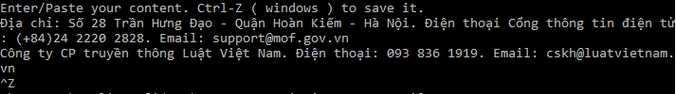
Output
Trường hợp 2
Tập tin input_text.txt
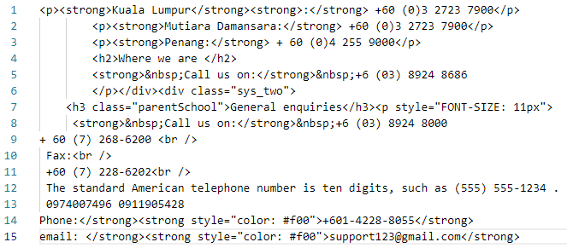
Input
Output
Tập tin result.txt
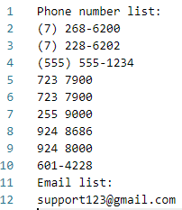

3 Bài 2

3.1 YÊU CẦU
Xây dựng chương trình python cho phép phân loại câu hỏi tiếng Việt sử dụng thuật toán SVM

3.2 HƯỚNG DẪN
Dữ liệu cung cấp sẵn được xử lý theo dạng: <class>:<câu hỏi> và lưu ở file dataset.txt
Sử dụng file bai2_config.py để thiết lập các cấu hình.
Sử dụng file bai2_train.py để huấn luyện mô hình theo thuật toán SVM và lưu thành tập tin tại thư muc models.
Sử dụng file bai2_main.py để load mô hình lên và phân loại câu hỏi do người dùng nhập vào.

3.3 KẾT QUẢ
File dataset.txt
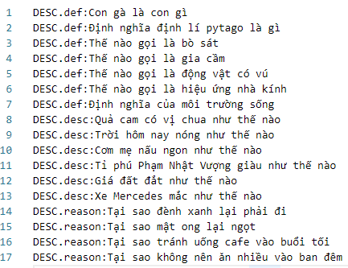
Chạy file bai2_train.py để huấn luyện mô hình. Quá trình huấn luyện (bao gồm xây dựng và tối ưu tham số cho mô hình) sẽ được ghi nhận lại tại bai2_train.log (được cấu hình mặc định trong bai2_config.py)
Do tập dữ liệu ít nên cần xử lý lại, chỉ lấy theo các phân lớp lớn:
Class: {'SELECT', 'HUM', 'ABBR', 'LOC', 'ENTY', 'NUM', 'DESC'}
Kết quả đạt được với mô hình ban đầu:
Accuracy: 0.8640350877192983
Tiếp theo, ta tiến hành tối ưu các tham số để đạt được kết quả tốt hơn:
Best score= 0.8738521752220383
with parameter:
clf__C: 2.0
tfidf__use_idf: False
vect__ngram_range: (1, 2)
Mô hình được lưu lại tại đường dẫn
The SVM model is saved in C:\models\svm_text_cls
Cuối cùng, ta chạy bai2_main.py để load mô hình vừa lưu và nhập vào câu hỏi để kiểm tra khả năng phân loại của mô hình:
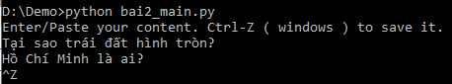
Kết quả thu được
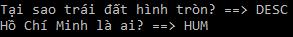

4 BÀi 3

4.1 YÊU CẦU
Xây dựng chương trình python cho nhận diện thực thể định danh (Named Entity Recogtion) sử dụng thuật toán CRF.

4.2 HƯỚNG DẪN
Dữ liệu cung cấp sẵn trong thư mục CoNLL-2003 với các file train.txt, valid.txt và test.txt
Sử dụng file bai3_config.py để thiết lập các cấu hình và cung cấp các hàm rút trích các feature của các từ.
Sử dụng file bai3_train.py để huấn luyện mô hình theo thuật toán CRF và lưu thành tập tin tại thư muc models.
Sử dụng file bai3_main.py để load mô hình lên và chạy chương trình chính.

4.3 KẾT QUẢ
File train.txt
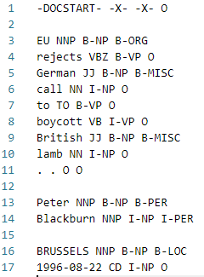

File valid.txt
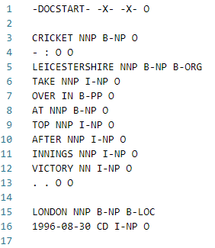
File test.txt
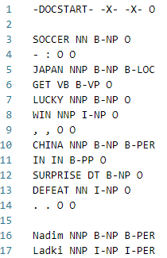
Chạy file bai3_train.py để huấn luyện mô hình. Quá trình huấn luyện (bao gồm xây dựng và tối ưu tham số cho mô hình) sẽ được ghi nhận lại tại bai3_train.log (được cấu hình mặc định trong bai3_config.py)
Ban đầu ta được huấn luyện mô hình với thông số sau:
L-BFGS optimization
c1: 0.100000
c2: 0.100000
num_memories: 6
max_iterations: 100
Ta thu được F1 score như sau:
F1 score: 0.8811508100893499
Ta sử dụng RandomizedSearchCV để tối ưu các tham số nhằm thu được mô hình tốt hơn:
Best score in train dataset= 0.8495688951646253
Best score in test dataset= 0.8856710914573505
with best_params= {'c2': 0.01, 'c1': 0.0001}
Tiếp tục, ta tạo mô hình với tham số vừa tối ưu được
Create model with best params:
Và lưu tại đường dẫn
The CRF model is saved in D:\models\ner_conll_crf
Cuối cùng, ta chạy bai3_main.py để load mô hình vừa lưu và nhập vào các câu input để chương trình xử lý
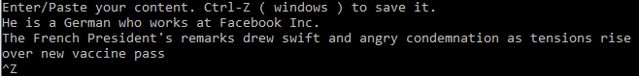

Kết quả đạt được
